

Area de Conocimiento de Tecnología de la
Información y Comunicación DACTIC

Sistema web para el control de citas y expediente veterinario para la clínica veterinaria “Masscotas Veterinaria”

25 de noviembre de 2025
Managua, Nicaragua

Elaborado por:

Tutor:
MSc. Ing. Eliezer Aburto Plata

Hanzel Magdiel Lezama Alarcón

Carnet: 2024-1862U

Sergio Amir Morales Vallejos

Carnet: 2024-1969U

Yader José Rodríguez Benavidez

Carnet: 2024-1957U

Índice
Introducción 1
Antecedentes 2
Justificación 3
Objetivo General 4
Objetivos Específicos 4
Tecnología Implementada 5
Presentación Del Sistema. 6
8
8
Conclusión 9
Recomendaciones 10
Referencias 11

Introducción
En la actualidad, los sistemas de gestión se han convertido en herramientas esenciales para los emprendimientos, ya que permiten administrar de manera eficiente la información y mejorar la calidad del servicio. Su uso facilita el control de datos, la reducción de errores y contribuye a una mayor productividad al permitir que las tareas administrativas se realicen de forma automatizada y centralizada. Sin embargo, muchas clínicas veterinarias aún enfrentan dificultades para gestionar adecuadamente la información de los animales que atienden. En la mayoría de los casos, los registros se llevan en libretas físicas o documentos dispersos, lo que provoca pérdida de datos, duplicidad de información y retrasos al momento de consultar historiales médicos. La ausencia de un sistema digital organizado limita el control de vacunas, alergias, tratamientos y el seguimiento médico, afectando la calidad del servicio y aumentando el riesgo de errores.
En este trabajo se desarrolla el diseño y análisis de un sistema web de gestión de citas médicas para Masscotas Veterinaria, organizado en módulos que permiten registrar mascotas, administrar historiales médicos, gestionar citas, almacenar información de clientes y generar reportes. A lo largo del documento se presentan los requerimientos funcionales y no funcionales, el modelado del sistema, la estructura de la base de datos, la arquitectura propuesta y la descripción de cada uno de los componentes que conforman la solución. El objetivo es establecer las bases necesarias para la implementación de un sistema eficiente que optimice los procesos internos y mejore la atención al cliente.

Antecedentes
El uso de sistemas informáticos en el sector veterinario ha tomado gran relevancia en los últimos años, ya que permiten mejorar la organización, agilizar procesos y garantizar una gestión más segura de la información clínica. Las clínicas que implementan herramientas digitales logran administrar de forma centralizada los datos de las mascotas, optimizar el manejo de citas, reducir errores en los historiales médicos y brindar una atención más eficiente a los clientes. Estos sistemas ofrecen un apoyo fundamental para el control de vacunas, tratamientos, diagnósticos y seguimiento de pacientes, aspectos esenciales para el adecuado funcionamiento de cualquier servicio veterinario moderno.
Masscotas Veterinaria nació como respuesta a la necesidad de generar empleo y poner en práctica los conocimientos adquiridos durante la formación profesional. Tras obtener el título e inscribirse en el Instituto de Protección y Sanidad Agropecuaria (IPSA), surgieron diversas dificultades para acceder a un puesto laboral estable, ya que, a pesar de cumplir con los requisitos académicos y legales, las ofertas disponibles ofrecían remuneraciones bajas y condiciones poco justas, justificadas por la falta de experiencia. Ante este panorama, se tomó la iniciativa de emprender un proyecto propio que permitiera ejercer la profesión de manera independiente, brindando servicios veterinarios accesibles y de calidad.
Actualmente, Masscotas Veterinaria funciona como una clínica independiente que atiende a mascotas domésticas, ofreciendo servicios como consultas generales, vacunación, desparasitación, limpieza, tratamientos específicos y seguimiento médico. La gestión se realiza principalmente de forma manual, utilizando libretas y registros físicos para almacenar información sobre las mascotas y sus historiales clínicos, lo que representa un reto para la organización, el control de citas y la recuperación de datos. A pesar de estas limitaciones, la clínica se ha consolidado como un espacio confiable para los dueños de mascotas, demostrando el compromiso con el bienestar animal y la atención responsable.

Justificación
En la actualidad, los sistemas de información representan una herramienta fundamental para las empresas y servicios profesionales, ya que permiten automatizar tareas, mejorar la organización interna y ofrecer una atención más eficiente a los clientes. La digitalización facilita el acceso seguro a los datos, evita pérdidas de información, reduce los errores humanos y optimiza los procesos operativos. En el rubro veterinario, estos sistemas resultan especialmente importantes, pues permiten llevar un control adecuado de historiales médicos, vacunas, tratamientos y citas, elementos esenciales para garantizar un servicio de calidad y un seguimiento responsable de cada mascota.
La realización de este sistema de gestión para Masscotas Veterinaria surge de la necesidad de mejorar la administración y organización de la información relacionada con los servicios que ofrece la clínica. Actualmente, la mayoría de los registros se llevan de forma manual, lo que genera pérdida de datos, duplicidad de información y dificultades al momento de consultar historiales médicos o programar citas. Esta situación limita la eficiencia del personal y afecta la calidad del servicio brindado a los clientes.
Implementar un sistema digital permitirá automatizar los procesos administrativos y clínicos, facilitando el registro, control y seguimiento de las mascotas atendidas. Además, garantizará un acceso rápido y seguro a la información, optimizando el tiempo de trabajo y reduciendo errores humanos. Con ello, la clínica podrá ofrecer un servicio más profesional, organizado y confiable, fortaleciendo su compromiso con la salud y el bienestar animal. En este sentido, el desarrollo del sistema no solo busca modernizar la gestión interna, sino también contribuir al crecimiento del negocio y a la satisfacción de los clientes.

Objetivo General
- Desarrollar un sistema web para el control de citas y expediente veterinario para la clínica veterinaria "Masscotas Veterinaria".

Objetivos Específicos
- Analizar los requerimientos funcionales y no funcionales para el desarrollo del sistema web de control de citas y expediente veterinario.
- Diseñar la interfaz de usuario y el modelo de la base de datos cumpliendo con los requerimientos identificados.
- Codificar el sistema web utilizando las tecnologías de HTML, CSS como lenguaje de programación Python y como gestor de bases de datos MySQL.
- Implementar el sistema web, asegurando el correcto funcionamiento en el control de citas y expediente veterinario.

Tecnología Implementada
- Python: lenguaje utilizado para la lógica del servidor y el control del sistema.
- Flask: framework principal para manejar rutas, peticiones y estructura del backend.
- Jinja2: permite generar páginas web dinámicas desde el servidor.
- Werkzeug: usado para cifrar contraseñas y gestionar sesiones de usuario.
- MySQL: base de datos donde se almacenan clientes, mascotas, citas y expedientes.
- MySQL Connector: permite que Python se conecte y ejecute consultas en MySQL.
- HTML5: estructura la interfaz y contenido del sistema web.
- CSS3: define el diseño visual y la apariencia del sitio.
- JavaScript: brinda interacción y dinamismo en la interfaz de usuario.
- Bootstrap / Tailwind: frameworks para mejorar el diseño y la responsividad.
- Git y GitHub: permiten controlar versiones y respaldar el proyecto.
- Visual Studio Code: entorno de desarrollo donde se programó el sistema.
- Servidor Flask: ejecuta la aplicación de forma local para pruebas y uso interno.
- Heroku o AWS: posibles plataformas para desplegar el sistema en línea.

Presentación Del Sistema.
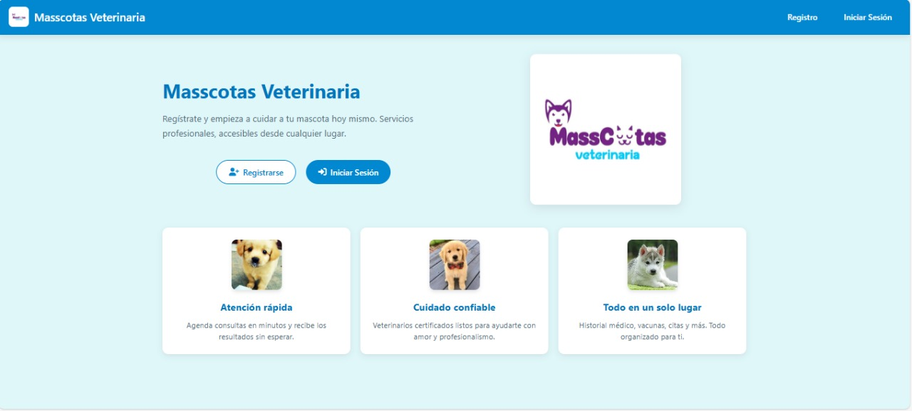

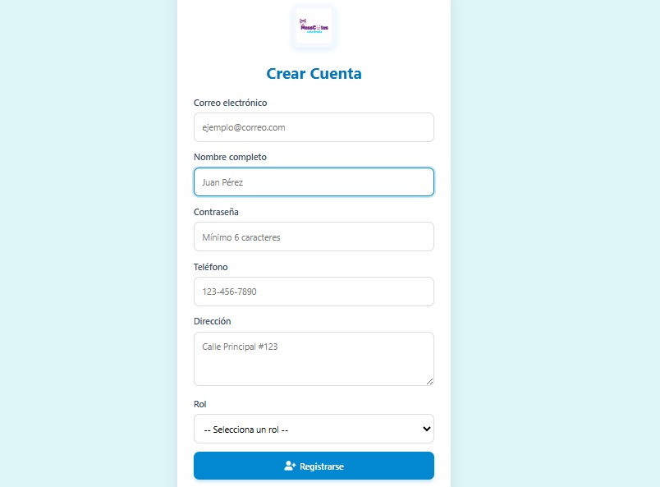

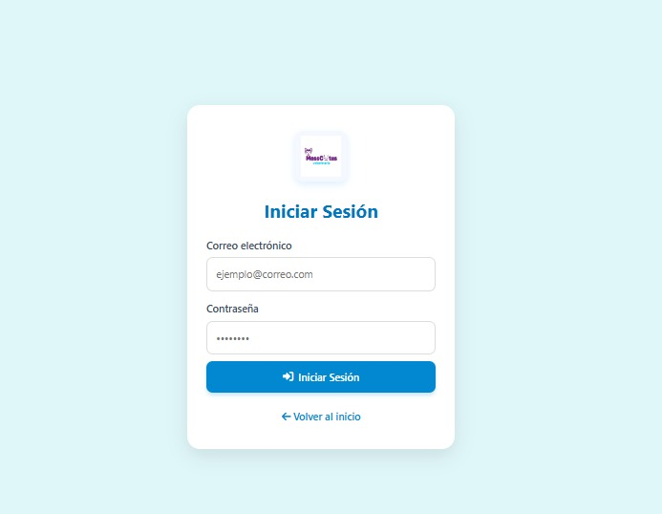

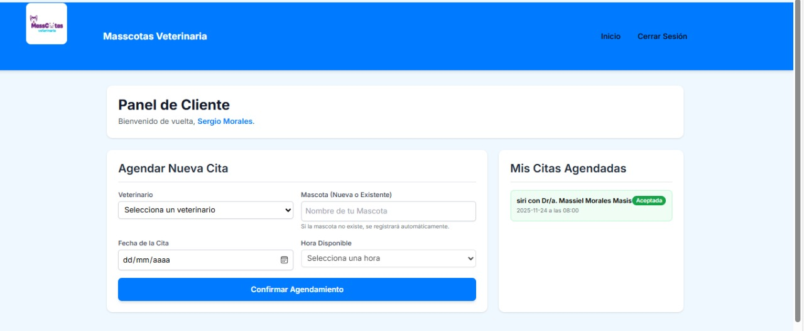
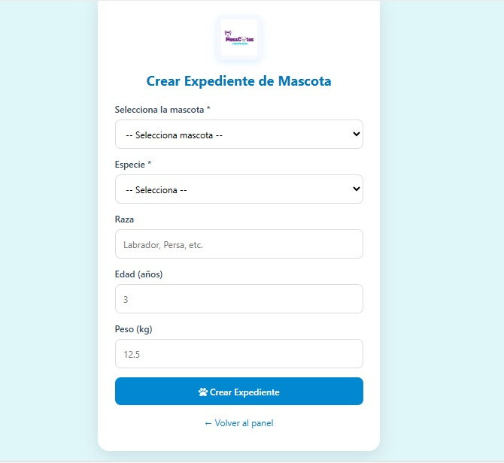

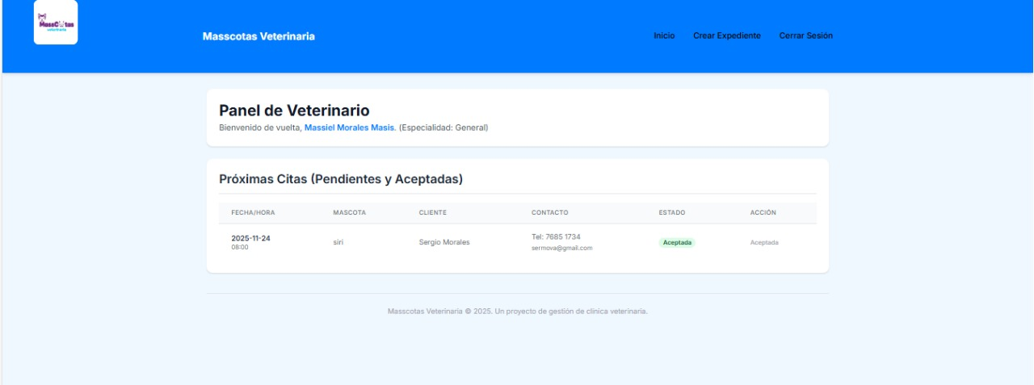

Conclusión
El desarrollo del sistema web para el control de citas y expedientes veterinarios en “Masscotas Veterinaria” Este proyecto no solo fortaleció nuestras habilidades técnicas en el análisis, diseño e implementación de sistemas, sino que también nos permitió comprender la importancia de la digitalización en la mejora de los procesos administrativos y clínicos de una empresa real.
A través del análisis de requerimientos el diseño de la base de datos, logramos estructurar una solución capaz de resolver problemas concretos que afectaba el funcionamiento de la clínica, como la perdida de información, la desorganización en los historiales médicos y la dificultad para gestionar. Este proceso nos ayudo a desarrollar un pensamiento más críticos y orientados a la solución de problemas reales, fortaleciendo nuestra capacidad de trabajo en equipo y nuestra responsabilidad profesional.
En conjunto, este proyecto demostró que la tecnología puede convertirse en un puente para mejorar procesos, optimizar el trabajo diario y fortalecer un emprendimiento. Asimismo, nos permitió contribuir al crecimiento de un negocio real, al mismo tiempo que fortalecimos nuestras capacidades técnicas y nuestro compromiso como futuros profesionales. Este trabajo, más que un requisito académico, se convirtió en una oportunidad para aportar una solución útil y desarrollar experiencia significativa para nuestro desarrollo profesional.

Recomendaciones
- Implementar un apartado de Pharmaceutica para prestar un mejor servicio hacías las mascotas

- Crear un apartado en el cual a las mascotas se le puedan realizar examines dependiendo de las recomendaciones que del veterinario en dicha consulta

Referencias
- https://www.lucidchart.com/pages/es/que-es-un-diagrama-entidad-relacion
- https://mexico.unir.net/noticias/ingenieria/modelo-entidad-relacion
- https://www.youtube.com/watch?v=LowjDtiNlk4
- https://www.youtube.com/watch?v=Z0yLerU0g-Q
- https://www.lucidchart.com/pages/es/tutorial-de-diagrama-de-clases-uml

